1. 安装依赖：node和grunt
   1. 下载node：
      1. 下载地址：<https://nodejs.org/en/download/>
      2. 检查是否安装成功：Win+R CMD输入“node -v”命令检查，如果输出了版本号，则node安装成功。
   2. 安装grunt：
      1. CMD中执行“npm install -g grunt-cli”命令等待安装完成
      2. 输入：grunt -version命令检查是否安装成功
2. 下载Head插件
   1. 下载地址：<https://github.com/mobz/elasticsearch-head>
   2. 下载完成后，解压，打开glasticsearch-head-master文件夹，修改Gruntfile.js文件，添加hostname:'\*', 如图：

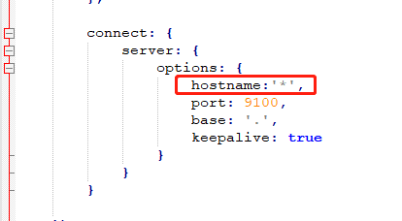

* 1. 在当前目录输入npm install npm run start启动
  2. 验证：<http://localhost:9100/> 安装成功
  3. 如果无法发现ES节点，尝试在ES配置文件中设置允许跨域

http.cors.enabled: true

http.cors.allow-origin: "\*"